

**2020-2021 жылдарға арналған жайылымдарды геоботаникалық зерттеп-қарау негізінде жайылым айналымдарының схемасын бекіту туралы**

Мерзімі біткен

Қостанай облысы Жітіқара ауданы әкімдігінің 2020 жылғы 10 сәуірдегі № 74 қаулысы. Қостанай облысының Әділет департаментінде 2020 жылғы 13 сәуірде № 9106 болып тіркелді. Мерзімі өткендіктен қолданыс тоқтатылды

      "Қазақстан Республикасындағы жергілікті мемлекеттік басқару және өзін-өзі басқару туралы" 2001 жылғы 23 қаңтардағы Қазақстан Республикасы Заңының 31-бабына, "Жайылымдар туралы" 2017 жылғы 20 ақпандағы Қазақстан Республикасы Заңының 9-бабы 1-тармағының 3) тармақшасына сәйкес Жітіқара ауданының әкімдігі ҚАУЛЫ ЕТЕДІ:

      1. 2020-2021 жылдарға арналған жайылымдарды геоботаникалық зерттеп-қарау негізінде жайылым айналымдарының схемасы осы қаулының қосымшасына сәйкес бекітілсін.

      2. Жітіқара ауданы әкімдігінің "2019-2020 жылдарға арналған жайылымдарды геоботаникалық зерттеп-қарау негізінде жайылым айналымдарының схемасын бекіту туралы" 2019 жылғы 20 қыркүйектегі № 198 қаулысының (2019 жылғы 7 қазанда Қазақстан Республикасы нормативтік құқықтық актілерінің эталондық бақылау банкінде жарияланған, Нормативтік құқықтық актілерді мемлекеттік тіркеу тізілімінде № 8685 болып тіркелген) күші жойылды деп танылсын.

      3. "Жітіқара ауданы әкімдігінің жер қатынастары бөлімі" мемлекеттік мекемесі Қазақстан Республикасының заңнамасында белгіленген тәртіпте:

      1) осы қаулының аумақтық әділет органында мемлекеттік тіркелуін;

      2) осы қаулыны ресми жарияланғанынан кейін Жітіқара ауданы әкімдігінің интернет-ресурсында орналастырылуын қамтамасыз етсін.

      4. Осы қаулының орындалуын бақылау Жітіқара ауданы әкімінің жетекшілік ететін орынбасарына жүктелсін.

      5. Осы қаулы алғашқы ресми жарияланған күнінен кейін күнтізбелік он күн өткен соң қолданысқа енгізіледі.

|  |  |
| --- | --- |
| *Жітіқара ауданының әкімі* | *А. Ибраев* |

|  |  |
| --- | --- |
|  | Жітіқара ауданы әкімдігінің 2020 жылғы 10 сәуірдегі № 74 қаулысына қосымша |

**2020-2021 жылдарға арналған жайылымдарды геоботаникалық зерттеп-қарау негізінде жайылым айналымдарының схемасы**

|  |  |  |  |  |
| --- | --- | --- | --- | --- |
| Жылдар | 1-қаша | 2-қаша | 3-қаша | 4-қаша |
| 2020 | демалатын қаша | көктемгі-жазғы мезгіл 1 | жазғы мезгіл 2 | күзгі мезгіл 3 |
| 2021 | күзгі мезгіл 1 | демалатын қаша | көктемгі-жазғы мезгіл 2 | жазғы мезгіл 3 |

      Ескертпе: 1, 2, 3, 4 - жылына қашаны пайдалану кезегі

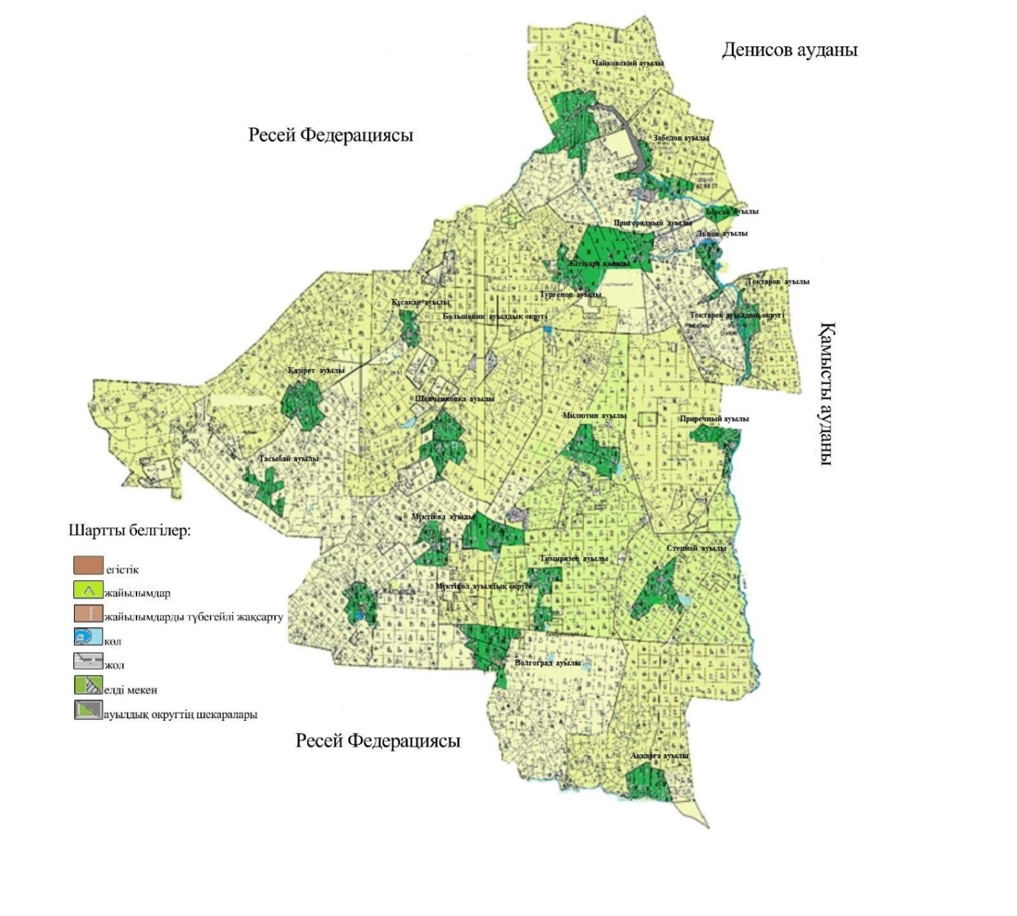

© 2012. Қазақстан Республикасы Әділет министрлігінің «Қазақстан Республикасының Заңнама және құқықтық ақпарат институты» ШЖҚ РМК